Памятка по клещевым инфекциям
С наступлением весны многие отправляются в городские парки и рощи, в лес, на дачные участки. Вместе с тем, с установлением среднесуточной температуры воздуха выше 4 ºС и появлением первых проталин активизируются иксодовые клещи – переносчики возбудителей опасных инфекционных заболеваний, грозящих здоровью человека серьезными последствиями: поражением опорно-двигательного аппарата, нервной и сердечно-сосудистой систем и даже смертельным исходом.
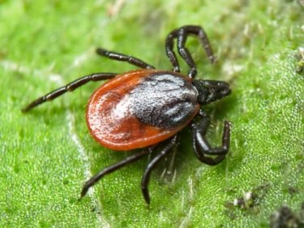
Спектр инфекций, передающихся от клеща человеку, довольно широк и включает в себя клещевой энцефалит (КЭ), иксодовые клещевые боррелиозы (ИКБ) или болезнь Лайма, моноцитарный эрлихиоз человека (МЭЧ), гранулоцитарный анаплазмоз человека (ГАЧ), туляремия и др.
Заражение инфекциями, которые переносят клещи возможно с марта по октябрь. Возбудители болезней передаются во время присасывания клеща вместе со слюной, которая содержит обезболивающее вещество, поэтому пострадавший может не почувствовать факт присасывания клеща. Заражения клещевыми инфекциями чаще происходят во время пребывания на природе, мичуринских участках, дачах.
Таежный клещ рода Ixodes
Количество присасываний клещей в отдельные годы в Томской области составляет от 14000 до 24 000 случаев, количество заражений клещевыми инфекциями от 225 до 300 случаев.
Территория Томской области почти целиком расположена в лесной зоне в пределах ареала и распространения иксодовых клещей. Природные, социальные и другие условия в пределах области существенно отличаются, ситуация по «клещевым инфекциям» (КИ) на территории различных подзон Томской области отличается.
В северной подзоне области, на территории Александровского, Верхнекетского, Каргасокского районов и г. Стрежевого, где ежегодно происходит 200-300 случаев присасывания клещей, наблюдается спорадическая заболеваемость КИ (1-3 случая в год). В средней подзоне, в Бакчарском, Колпашевском, Кривошеинском, Молчановском, Парабельском, Первомайском, Тегульдетском и Чаинском районах, а также в г. Кедровый за год регистрируется от 2 500 до 3 000 случаев присасывания клещей и наблюдается низкий уровень заболеваемости КИ (2-6 случаев в год). В южной подзоне, в Асиновском, Кожевниковском, Томском и Шегарском районах риск заражения КИ наиболее высок. На долю этих районов приходится от 70 до 86 %% случаев присасывания клещей и заражений инфекциями.
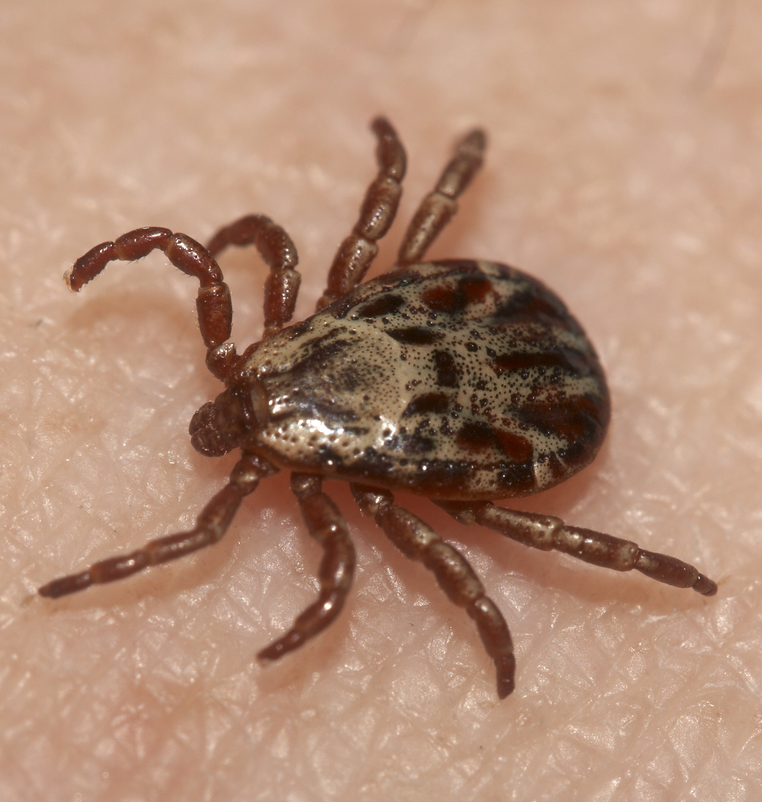
На сегодняшний день клещевые инфекции стали проблемой крупных населенных пунктов. В Томской области это касается, прежде всего, территории г. Томска и его рекреационной зоны, где обитает два плохо отличимых друг от друга вида иксодовых клещей (Ixodes): таежный и клещ Павловского. В последние годы возросла численность ещё один клеща – лугового, принадлежащего к роду Dermacentor, который имеет два пика активности – весенний (май-июнь) и осенний (август-сентябрь). Ввиду экологических особенностей клещей и различий в их биологии случаи присасывания наблюдаются в несвойственных ранее местах – в парках, на придомовой территории, на спортивных и детских площадках и т.п.
Луговой клещ рода Dermacentor

Высокий риск заражения клещевыми инфекциями существует в лесопарковой зоне г. Томска. Это территории поселков Аникино-Басандайка, Степановка, Заварзино, пос. Новый (Бактин), Академгородок, Тимирязево, II-III микрорайон по Иркутскому тракту, пос. Светлый, площадь Южная, Потаповы лужки, Лагерный сад и другие излюбленные места отдыха томичей. В рекреационной зоне высокий риск сохраняется в пос. Богашево, Копылово, Межениновка, 41 км ж/д, Курлек и Калтай Томского района, а также в зоне расположения баз отдыха и других летних оздоровительных учреждений на территории Кожевниковского и Шегарского районов области.

Для снижения риска присасывания клеща
необходимо соблюдать следующие правила:

- Отправляясь в лес, на рыбалку, на дачу или мичуринский участок, позаботьтесь об одежде. Надежны рубашка с длинными рукавами с плотно облегающими манжетами, брюки, заправленные в носки, сапоги. Голову и шею защитите капюшоном или платком, края которого пропущены под воротник. Наилучшим вариантом будет противоэнцефалитный костюм.
- Необходимо применять средства, отпугивающие и уничтожающие клещей. При их применении необходимо внимательно ознакомиться с инструкцией, сроком их действия, соблюдать меры предосторожности.
- Через каждые 1-1,5 часа делайте само- и взаимоосмотры. Сделать это необходимо и по возвращении домой, не забудьте осмотреть одежду.
- При наличии домашних животных, после их возвращении с прогулки требуется провести их осмотр на наличие клещей. При обнаружении присосавшихся клещей необходимо обратиться к ветеринару для удаления клеща с животного.

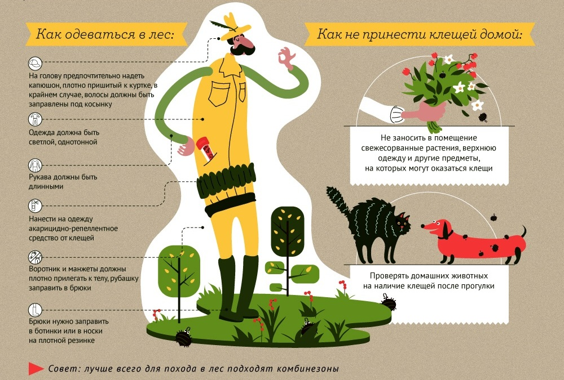

Как снять клеща?
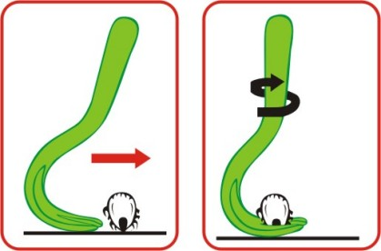
Лучше это сделать на пункте профилактики.
При самостоятельном удалении клеща необходимо соблюдать следующие рекомендации:
- захватить клеща пинцетом (либо сделать петлю из нитки) или обернутыми чистой марлей пальцами как можно ближе к его ротовому аппарату и держа строго перпендикулярно поверхности укуса повернуть тело клеща вокруг оси, извлечь его из кожных покровов,
- место укуса продезинфицировать любым пригодным для этих целей средством (70% спирт, 5% йод, одеколон),
- после извлечения клеща необходимо тщательно вымыть руки с мылом,
- если осталась черная точка (отрыв головки или хоботка), её необходимо удалить, после чего обработать место 5% йодом.
Снятого клеща рекомендуется доставить на пункты профилактики.

В Томске открываются 3 кабинета экстренной профилактики клещевых инфекций, в т.ч. на базе межвузовской больницы (ул. Киевская, 74, тел. 55-71-37) и медико-санитарной части №2 (ул.Б.Куна, 3, тел. 64-46-26) обслуживают взрослое население. Детское население обслуживается в детской больнице № 1 (Московский тракт, 4, тел. 52-72-23).
Кроме того, будут работать коммерческие пункты профилактики, адреса которых размещены в полисе добровольного медицинского страхования.

Вакцинация
Прививку от клещевого энцефалита можно сделать в прививочных кабинетах на базах поликлиник, медсанчастей, здравпунктов после консультации врача. Следует запомнить, что завершить весь прививочный курс против клещевого энцефалита необходимо за две недели до выезда в неблагополучную территорию.
Не привитым лицам проводится серопрофилактика – введение специфического иммуноглобулина против клещевого энцефалита в течение 96 часов после присасывания клещей и обращения на пункты профилактики.

ПОМНИТЕ!
ТОЛЬКО СОБЛЮДЕНИЕ МЕР ЛИЧНОЙ ПРОФИЛАКТИКИ,
ВОВРЕМЯ СДЕЛАННЫЕ ПРИВИВКИ ПРЕДОХРАНЯТ ВАС ОТ ЗАБОЛЕВАНИЯ!

